100. YIL İHO 2018-2019 EĞİTİM- ÖĞRETİM YILI 5. SINIFLAR ARAPÇA DERSİ 2. DÖNEM 2. YAZILISI
اِسْمٌ : لَقَبٌ : صَفٌّ – رَقَمٌ :
2.Kutudaki kelimeleri parçadaki boşluklara yerleştirin
1.Aşağıdaki kelime gruplarını eşleştiriniz.(6*2=12p)
(5*2=10p)
كَلْاُغْلاَن : مَا ...................................... يَا سَلِيم؟
اِسْمِي عُمَر
اَنَا مِنْ أَنْقَرَة
اَنَا تُرْكِي
هِوَايَتِي كَرَةُ السَّلَّةِ
صَبَاحُ النُّور
بِخَيْر الْحَمْدُ لله
مَا هِوَايَتُك؟ | ١
مَا اسْمُك؟ | ٢
كَيْفَ حَالُك؟ | ٣
مِنْ أَيْنَ أَنْتَ؟ | ٤
مَاَ جِنْسِيَّتُك؟ | ٥
صَبَاحُ الْخَيْر | ٦
سَلِيم : هِوَايَتِي ........................... السَّلَّةِ يَا كَلْاُغْلاَن.
كَلْاُغْلاَن : هَلْ اَنْتَ ........................... كُرَةِ السَّلَّةِ؟
سَلِيم : نَعَم..
أنْتَ
كَلْاُغْلاَن : في.......................... فَرِيقِ ؟
سَلِيم : أَنَا لاَعِبٌ فِي ...........................الْمَدْرَسَةِ.
١٠ | ٩ |  | ٨ |  | ٧ |  | ٦ |  | ٥ |  | ٤ |  | ٣ |  | ٢ |  | ١
 |  |  | 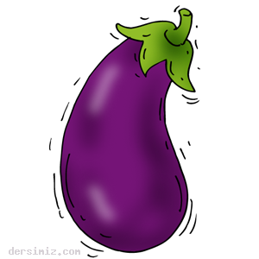 |  | 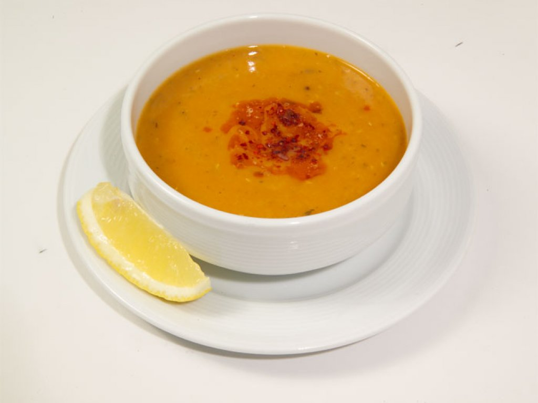 |  |  |  |  |  | 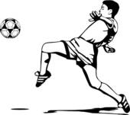 |  |  |  | 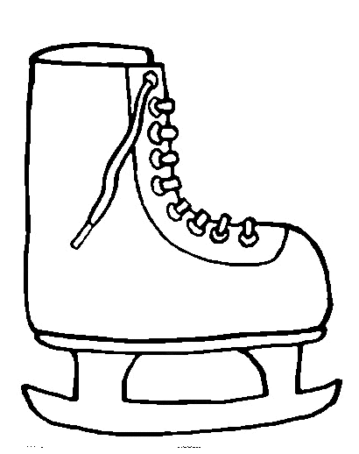 |  | 
-EŞLEŞTİRİNİZ -
جَمْعُ الطَّوَابِع |  | حَسَاء |  | كُرَةُالسَّلَّةِ |  | خُبْزْ |  | بَاذِنْجَانْ |  | كُرَةُالْقَدَمِ |  | سِبِاحَة |  | لَيْمُونْ |  | رُكُوبُ الْخَيْل | تَزَلُّج
هِوَايَتُكَ- لاَعِبُ - كَرَةُ - أيُّ - فَرِيقِ

3. Aşağıdaki resimleri Arapça karşılığı ile eşleştiriniz.(10*2=20p)

4. Aşağıdaki cümlelerin anlamlarını karşılarına yazınız.(6*2=12p)
اُمِّي فِي الْمَطْبَخ
اَلْكَبَابُ مُرٌّ
اَلْحَساءُ لَذِيذٌ
اَلشَّايُ بَارِدٌ
حَدِيقَة الْبُرْتُقَال كَيِبرَة
اَلْفَاصُولْيَا خَضْرَاء

5.Kutudaki boşluklara uygun olan rakamları yerlştiriniz.(6*3=18 p)
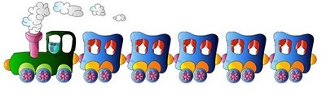

٦
١
٥
١
٤
١
٣
١
٢
١
١

١

ستة | أربعة | إثنان | واحد | خمسة | ثلاثة
 |  | ۲

7.Aşağıdaki boşluklara uygun kelimeleri yerleştirin (8*2= 16p)
6. Aşağıdaki müzekker emir fiilleri örnekteki gibi müennes için kullanılan şeklini yazınız.(6*2=12p)
اِقْرَئِي | اِقْرَأْ
 | اِفْتَحْ
 | أغْلِقْ
 | اِجْلِسْ
 | اُكْتُبْ
 | اِرْكَبْ
 | أَرْسِلْ
هذه .............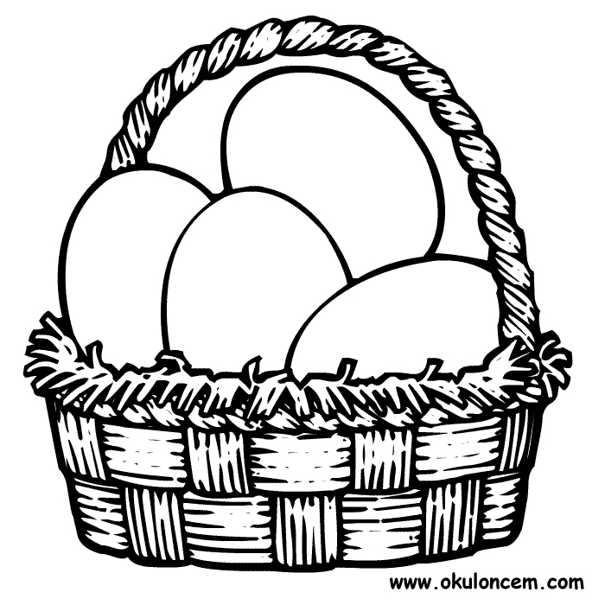.... | هذه............. 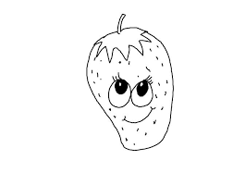
هذه............................ | هذه.............................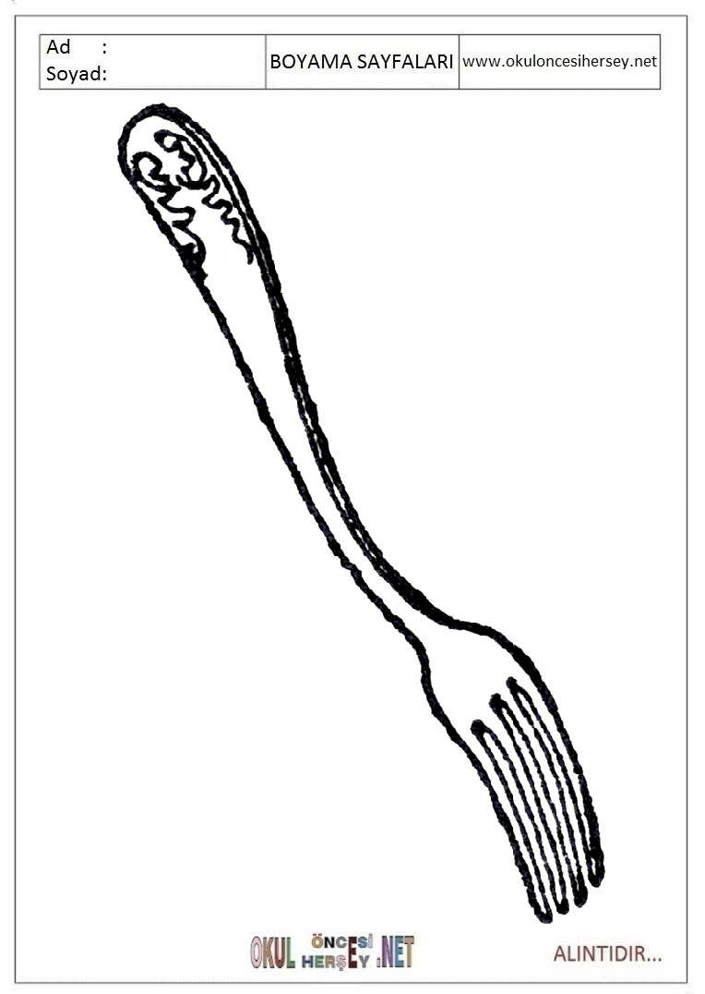
 هذه ................. | هذا .................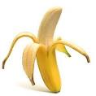
هذا.......... هذا..........

خِيَار – شَوكَة – فرولةْ – مِلْعَقَة

تُفَّاحَة – مَوْزٌ – بَيْضَة – عَسَلٌ
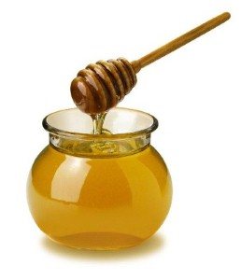
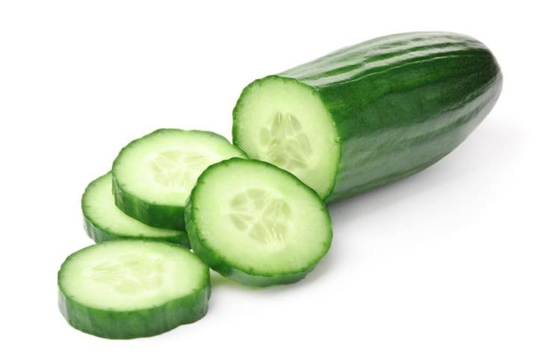

اَتَمَنَّي لَكُم التَّيْفِيق
شُكْرًا أُوَزْقًا
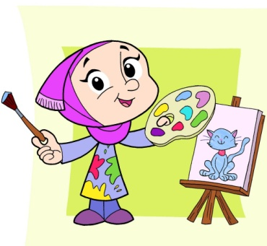

أتمنى لكم التوفيق

https://www.HangiSoru.com

